家用路由器使用说明
鉴于家用路由器的增多以及在使用上出现的问题，例如电脑直接接在墙上网页都能打开，但接上路由器后就不行了，这一般都是DNS服务器的问题，上网打开浏览界面是靠DNS服务器来实现的，校区为了大家能提高大家的上网体验，特设了4个DNS服务器，而路由器只能设2个，所以建议大家使用路由器的交换模式，不要用路由模式。信息中心给各位老师说明一下怎么样设置路由器的交换模式。
现以TP-LINK为例，具体设置如下：
1、通过浏览器进入路由器管理界面，路由器地址一般是192.168.1.1或者192.168.0.1，具体的清参照路由器背面或者是说明书。
2、进入路由器管理界面后，请找到类似DHCP服务器的选项，选中不启用或者停止，如下图1所示。
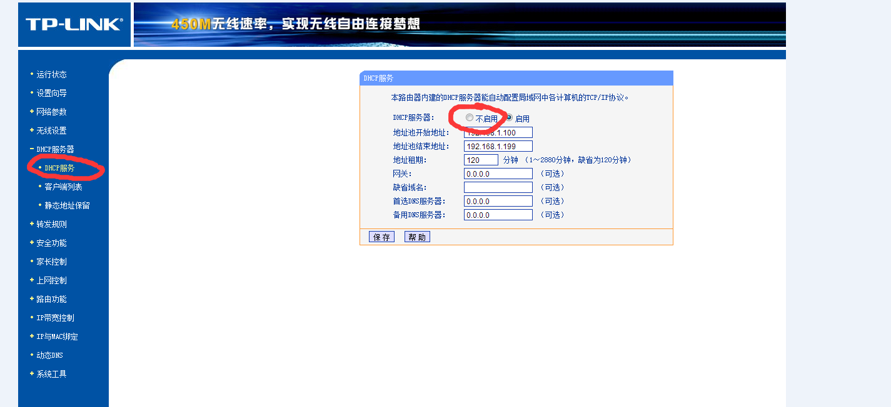
图1
3、把校园网主线（到房间的网络进线）接在就有气的Lan口上，然后把要用到的网线也都接到Lan上，如下图2所示。
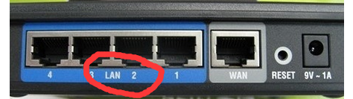
图2

